Spoštovani starši!
V šolskem letu 2020/21 se bodo še naprej izvajali obvezni izbirni predmeti, ki si jih izberejo učenci. Učenci dokaj dobro poznajo vsebine izbirnih predmetov ter način dela že iz preteklih letih. Učenci se za obvezne izbirne predmete morajo odločiti, razen tistih, ki bodo uveljavljali obiskovanje glasbene šole.
Učenec izbere dve uri izbirnih predmetov tedensko, lahko pa tudi tri ure tedensko, seveda če s tem soglašate tudi starši. Kadar se učenec za določene izbirne predmete odloči, le-ti postanejo izenačeni z ostalimi predmeti, kar pomeni, da se ocenjujejo, se vpišejo v spričevalo in jih je učenec dolžan v tekočem letu redno obiskovati.
Vsi obvezni izbirni predmeti se izvajajo po eno uro tedensko, razen tujega jezika nemščina, kateri se izvaja dve uri tedensko. To morate upoštevati tudi pri izbiranju. Če se učenec odloči za tuji jezik, ki je dve uri tedensko, je lahko to že dovolj izbranih izbirnih predmetov. V soglasju s starši lahko učenec izbere še eno uro izbirnih predmetov, kar pomeni tedensko tri ure.
V primeru, da se učenec odloči za predmete, ki se izvajajo po eno uro tedensko, lahko izbere dva različna predmeta, lahko tudi tri (spet v soglasju s starši). Učenec se za obvezne izbirne predmete odloča vsako šolsko leto posebej, do 9. razreda. Nekateri predmeti so enoletni in jih učenec lahko obiskuje le eno leto, pri drugih lahko učenec svoje znanje nadgrajuje iz leta v leto.
Za naslednje šolsko leto 2020/21 so v ponudbi naslednji obvezni izbirni predmeti:
Nemščina II | Šport za sprostitev
Turistična vzgoja | Šahovske osnove
Odkrivajmo preteklost mojega kraja | Življenje človeka na Zemlji
Likovno snovanje II | Daljnogledi in planeti
Verstva in etika II | Multimedija
Ansambelska igra | Sodobna priprava hrane
Šolsko novinarstvo | Obdelava gradiv – umetne snovi
 | Obdelava gradiv - les

Vsebina posameznih predmetov je predstavljena v spletni učilnici 7. razreda – pod zavihkom Izbirni predmeti za novo šolsko leto 2020/2021. Še več informacij o samih vsebinah lahko najdete na spletnih straneh Ministrstva za izobraževanje, znanost in šport https://www.gov.si/teme/programi-in-ucni-nacrti-v-osnovni-soli/
Učne skupine za izvajanje obveznih izbirnih predmetov šola oblikuje v skladu s predpisanimi normativi. V primeru, da se za posamezni predmet odloči premajhno število učencev, tega predmeta potem šola ne more izvajati.
SAMO ZA UČENCE, KI BODO V NASLEDNJEM ŠOLSKEM LETU 2020/21 OBISKOVALI GLASBENO ŠOLO:
Učenec, ki bo v prihodnjem šolskem letu obiskoval glasbeno šolo z javno veljavnim programom (lahko tudi program balet), je lahko (če tako želi in se tako odloči) v celoti oproščen sodelovanja pri izbirnih predmetih, kar pomeni, da se ne odloči za noben izbirni predmet. Lahko pa je oproščen sodelovanja le delno, kar pomeni, da si izbere samo eno uro izbirnih predmetov tedensko. Po vpisu v glasbeno šolo boste šoli posredovali vpisni list. O tem vas bomo še obvestili.
Obvezne izbirne predmete za naslednje šolsko leto boste izbirali preko e-asistenta. Rok za prijavo na obvezne izbirne predmete bo od srede, 22.4.2020 do srede, 6.5.2020. V tem času morate izbiro vašega otroka OBVEZNO urediti. Spodaj je natančno opisano, kako uredite izbiro obveznih izbirnih predmetov za vašega otroka:

- Ko se boste prijavili v e-asistenta boste videli obvestilo kot ga kaže spodnja slika:
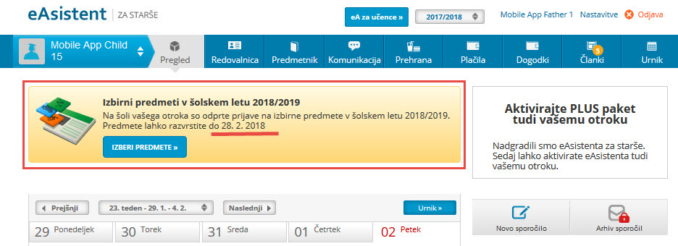

- Po kliku na Izberi predmete se vam bo odprlo navodilo, kako uredite predmete in oddate prijavo. V okvirčku na desni strani boste najprej označili koliko ur izbirnih predmetov bo vaš otrok imel v naslednjem šolskem letu ali bo morebiti uveljavljal glasbeno šolo in bo opravičen od ene oz. obeh ur izbirnih predmetov.
Na levi strani so navedeni vsi ponujeni izbirni predmeti. Šest predmetov boste razvrstili po vrstnem redu, in sicer tako da bodo na vrhu seznama predmeti, ki bi jih vaš otrok najraje obiskoval. Pomembno je, da tako razvrstite šest predmetov.
Zakaj šest predmetov? V primeru, da se kateri od izbranih predmetov vašega otroka ne bo izvajal (zaradi premajhnega števila prijavljenih učencev), bo otroku dodeljen naslednji predmet iz seznama, ki ga je izbral in se bo izvajal. Zato je pomembno, da otrok izbere šest predmetov iz seznama in jih rangirate glede na to kateri predmet bi najraje obiskoval, kateri je naslednji in tako do šestega predmeta. Predmete rangirate tako, da jih primete z miško in ga povlečete na željeno mesto. Končno izbiro nato shranite s klikom na gumb Potrdi izbiro. To prikazuje tudi spodnja slika:
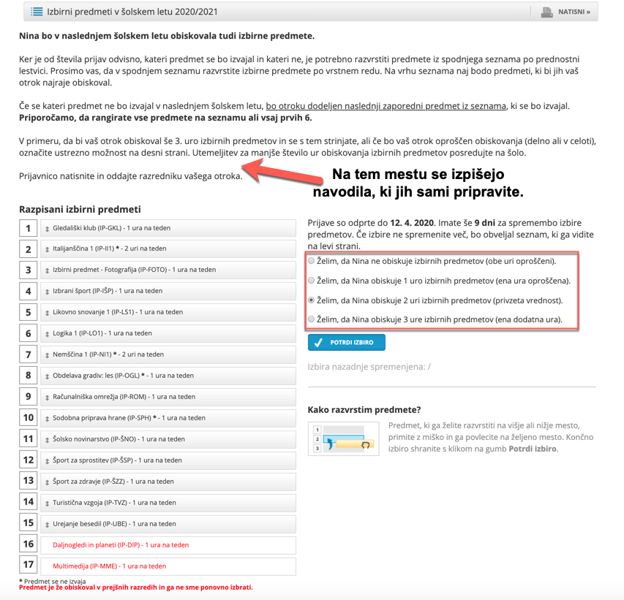
- Ko boste starši enkrat že razvrstili predmete, boste povezavo do izbirnih predmetov našli na desni strani nad navedenim Aktualnim dogajanjem, dokler bo rok prijave odprt. Ne boste več videli obvestila kot na prvi sliki.
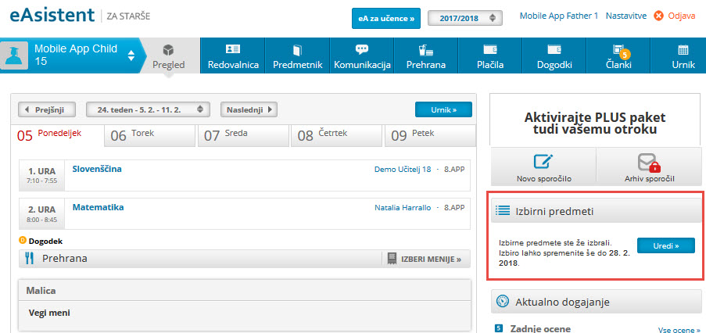
- Tako bo vaša prijava na obvezne izbirne predmete urejena. Ko bomo zbrali vse prijave in bomo oblikovali skupine, vas bomo obvestili katere izbirne predmete bo vaš otrok imel v naslednjem šolskem letu 2020/21. Hvala za sodelovanje!

